Esercitazione su analisi segnale ECG
Carichiamo il segnale contenuto nel file ecg_es_20121128.mat
Il file contiene due variabili
- dt, che vale 0.004
-ecg, che è vettore lungo 6500 campioni
La frequenza di campionamento è quindi pari a fc=250 Hz e la durata temporale del segnale è pari a 6500/250 secondi o equivalentemente 6500*dt ovvero 26 s.

Consideriamo un solo complesso PQRST del segnale e facciamone l’analisi in frequenza.
Prendiamo il segmento tra il campione 220 e 420, e facciamo un grafico dell’andamento nel tempo.
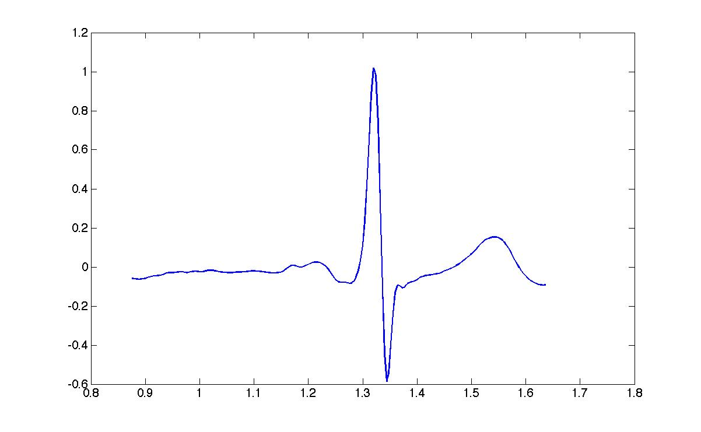
Non potendo fare agevolmente Trasformata di Fourier della sequenza formata dai campioni del vettore, utilizziamo la TDF per stimare i campioni della suddetta trasformata.
Calcoliamola con df=0.1 Hz (scelta arbitraria; senza ulteriori indicazioni avremmo potuto sceglierne un’altra). Per questo dovremo fare uno zero padding in modo da avere un numero di punti pari a
N=1/(df*dt)=2500
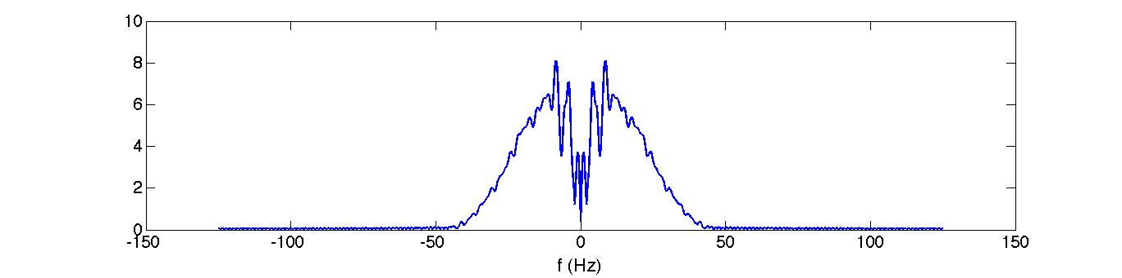

Se consideriamo un altro segmento e confrontiamo le due trasformate, vedremo una differenza che è legata alla normale, anche se piccola, variazione del complesso tra i diversi battiti. Nella figura successiva si vedono le due trasformate rappresentate con colori diversi (il secondo segmento è relativo ai campioni dal 5380 al 5570.
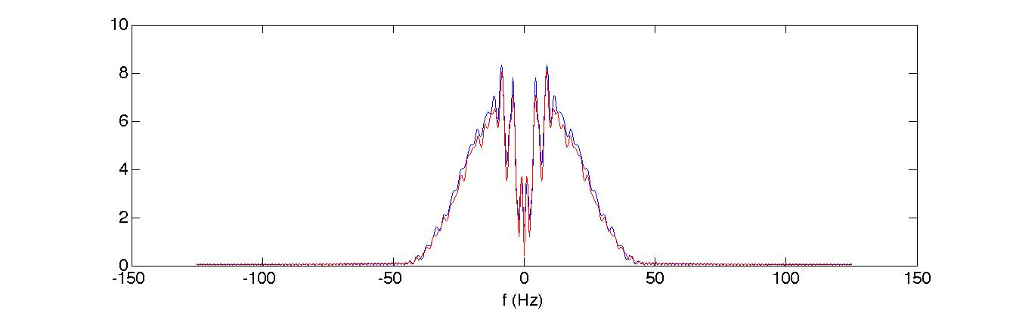
Possiamo analizzare il primo segmento con uno zero padding tale da avere N₀=6500, che è lo stesso numero di campioni del segnale totale. Si fa notare che in questo caso abbiamo aggiunto zeri, quindi l’informazione sarà diversa da quella ottenibile dall’analisi in frequenza del segnale nel suo complesso. Inoltre vedremo in esercitazioni successive come la risoluzione frequenziale, ovvero la capacità di distinguere due componenti frequenziali nel segnale, dipenda dalla finestra di osservazione del segnale. Lo zero padding infatti permette di migliorare la visualizzazione della TF del segmento di segnale sotto esame, ma non aumenta l’informazione a nostra disposizione. Vediamo la TF del segnale con tale N₀.

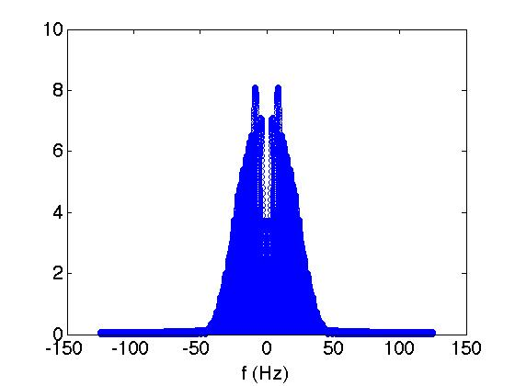
e vediamo un ingrandimento di tale grafico

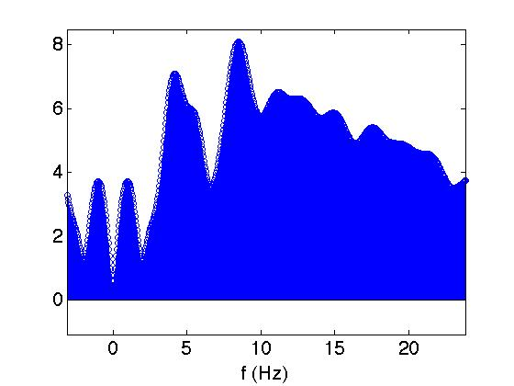
Vedremo in una seguente esercitazione a cosa sono dovute le forme arrotondate dello spettro.
Se analizziamo il segnale nel suo complesso, quindi tutto il segmento disponibile, si vede che la risoluzione ottenibile è ancora df=1/(6500*dt)=0.0385 Hz. La trasformata è differente da quella vista in precedenza. L’informazione infatti è differente e non stiamo analizzando solo un segmento ma il segnale costituito da diversi cicli e caratterizzato da una variabilità inter battito. La forma del segnale e la distanza dei complessi, quindi, variano nel tempo.
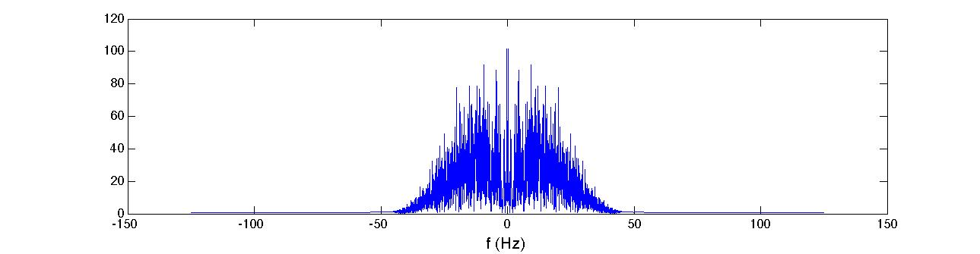
Se ingrandiamo lo spettro tra 0 e 5 Hz si vede che abbiamo alcune componenti frequenziali intorno a 1.3 Hz
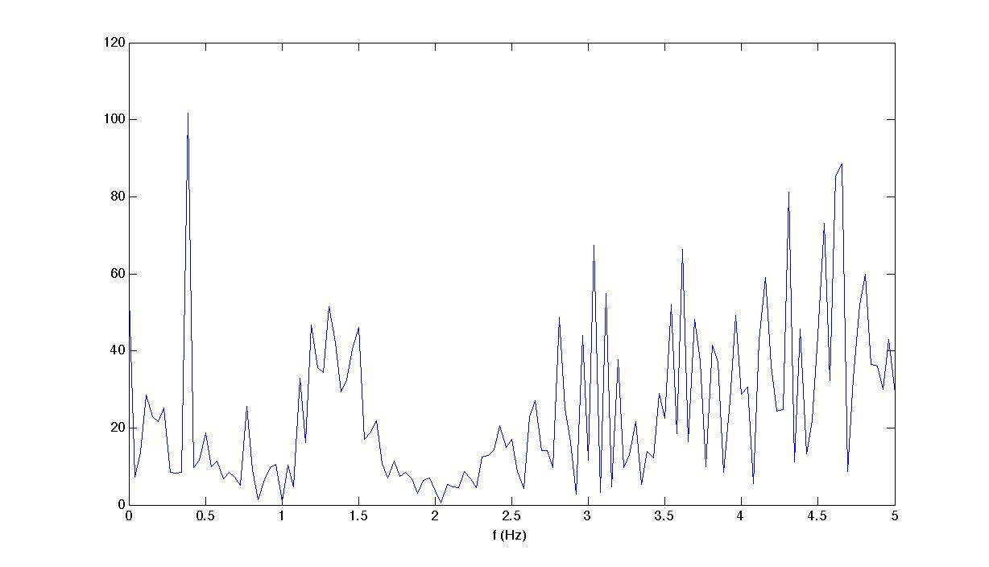
Se vediamo il segnale notiamo che la distanza media tra i battiti cardiaci è pari a circa 0.72 (circa 36 battiti su 26 secondi). Se il segnale fosse stato perfettamente periodico, lo spettro sarebbe stato costituito dalle sole componenti armoniche, ovvero multiple di 1/T₀ dove T₀ è il periodo. In questo caso invece il segnale è molto più complesso, visto che in realtà siamo in presenza di un segnale “quasi periodico” che varia anche se leggermente sia la forma del segnale tra ogni battito che la distanza tra complessi PQRST successivi.
Si fa notare una componente a 0.38 Hz. Questa componente è molto ben localizzata e corrisponde ad una oscillazione di circa 2.63 secondi. Tale oscillazione può essere apprezzata nel grafico del segnale temporale. Tale componente, molto probabilmente, è legata al respiro del soggetto (la gabbia toracica si espande -> gli elettrodi si spostano rispetto al muscolo cardiaco e quindi le proiezioni cambiano, inoltre cambia anche l’impedenza del torace, variando il suo contenuto di aria).
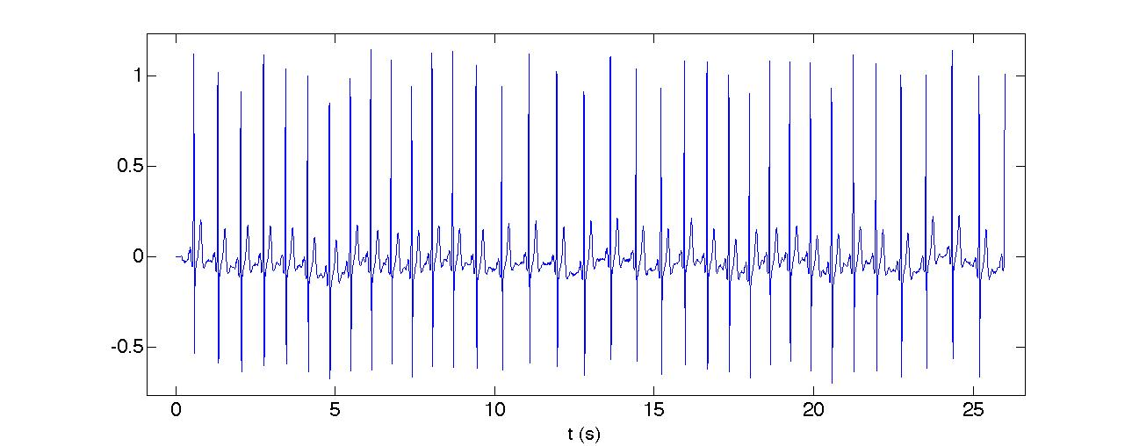
Nella figura successiva viene sovrapposto un’onda a 0.3846 Hz con il segnale precedente (è stata considerata anche la fase per la ricostruzione)
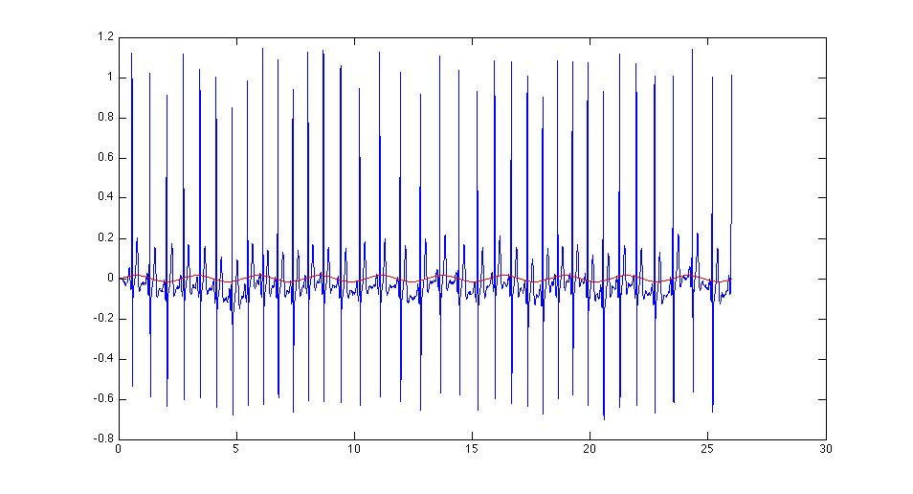
Ovviamente le altre componenti a frequenza più alta sono necessarie alla ricostruzione del complesso PQRST, che presenta porzioni di segnale più o meno velocemente variabili.

Analizziamo adesso la TDF del primo segmento di segnale visto. Useremo per il grafico lo stem.
Questo equivale ad analizzare in frequenza la sequenza periodica ottenuta periodicizzando da -∞ a +∞ tale segmento.

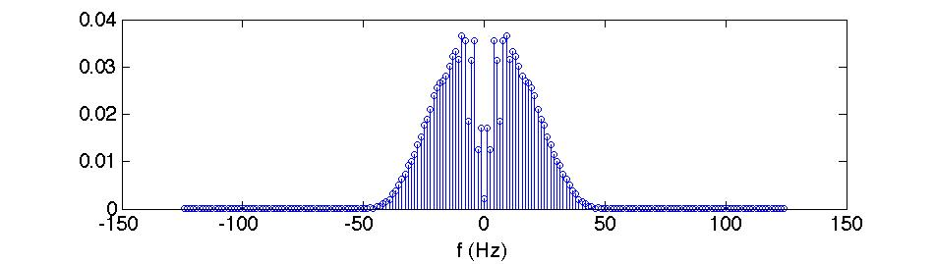Anche guardando la trasformata ingrandita tra 0 e 5 Hz si vede come la fondamentale sia, ovviamente 1/(N₀*T) ovvero 1.3089, che è l’inverso della durata temporale della finestra scelta. Tale finestra è stata scelta come approssimazione del periodo del segnale.
